1. 파일 목록

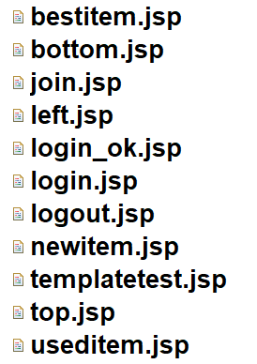

1. templatetest.jsp 실행한 경우

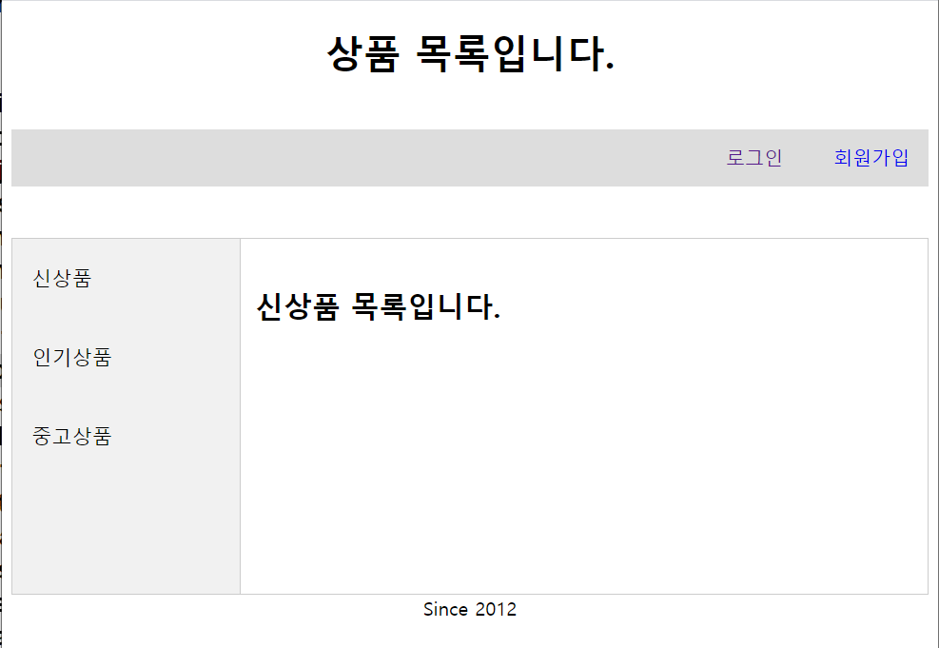

1. 로그인 클릭해서 아이디와 비밀번호를 web.xml에서 설정한 대로 입력한 경우 아래와 같이 처리합니다. 아이디와 비밀번호가 일치하지 않으면 각각에 해당하는 메시지를 확인 버튼이 있는 대화상자로 나타내고 다시 로그인 화면이 나타납니다.

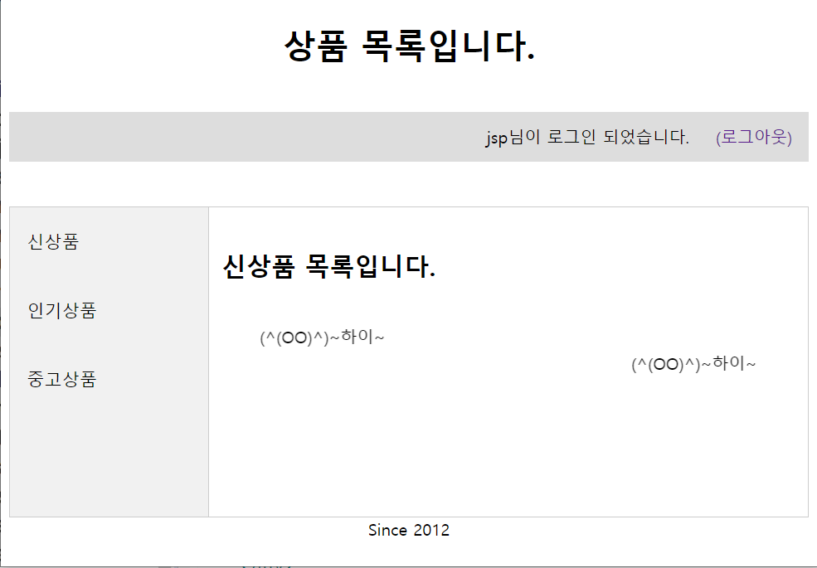

1. 아래의 jsp를 완성하세요

<< templatetest.jsp >>

